Frecuencias

Notas
 | Resultados creados | 14-ene-2011 10:27:41
 | Comentarios
Entrada | Datos | C:\Documents and Settings\Fernando\Mis documentos\FCAFE\DocenTIC\Victor Tella\Estadística foro.sav
Entrada | Conjunto de datos activo | Conjunto_de_datos1
Entrada | Filtro | <ninguno>
Entrada | Peso | <ninguno>
Entrada | Segmentar archivo | <ninguno>
Entrada | Núm. de filas del archivo de trabajo | 13
Manipulación de los valores perdidos | Definición de los perdidos | Los valores perdidos definidos por el usuario serán tratados como perdidos.
Manipulación de los valores perdidos | Casos utilizados | Los estadísticos se basan en todos los casos con datos válidos.
 | Sintaxis | FREQUENCIES VARIABLES=Participaciones Nota  /STATISTICS=STDDEV VARIANCE MEAN MEDIAN MODE SKEWNESS SESKEW KURTOSIS SEKURT  /ORDER=ANALYSIS.
Recursos | Tiempo de procesador | 0:00:00.015
Recursos | Tiempo transcurrido | 0:00:00.016

Estadísticos
 |  | Nº de entradas realizadas | Nota final en la asignatura
N | Válidos | 13 | 13
N | Perdidos | 0 | 0
 | Media | 7,77 | 8,308
 | Mediana | 7,00 | 8,400
 | Moda | 4 | 10,0
 | Desv. típ. | 4,675 | 1,0161
 | Varianza | 21,859 | 1,032
 | Asimetría | -,013 | ,240
 | Error típ. de asimetría | ,616 | ,616
 | Curtosis | -1,788 | -,458
 | Error típ. de curtosis | 1,191 | 1,191

Tabla de frecuencia

Nº de entradas realizadas
 |  | Frecuencia | Porcentaje | Porcentaje válido | Porcentaje acumulado
Válidos | 1 | 1 | 7,7 | 7,7 | 7,7
Válidos | 2 | 1 | 7,7 | 7,7 | 15,4
Válidos | 4 | 3 | 23,1 | 23,1 | 38,5
Válidos | 5 | 1 | 7,7 | 7,7 | 46,2
Válidos | 7 | 1 | 7,7 | 7,7 | 53,8
Válidos | 11 | 2 | 15,4 | 15,4 | 69,2
Válidos | 12 | 1 | 7,7 | 7,7 | 76,9
Válidos | 13 | 2 | 15,4 | 15,4 | 92,3
Válidos | 14 | 1 | 7,7 | 7,7 | 100,0
Válidos | Total | 13 | 100,0 | 100,0

Nota final en la asignatura
 |  | Frecuencia | Porcentaje | Porcentaje válido | Porcentaje acumulado
Válidos | 6,8 | 1 | 7,7 | 7,7 | 7,7
Válidos | 6,9 | 1 | 7,7 | 7,7 | 15,4
Válidos | 7,4 | 1 | 7,7 | 7,7 | 23,1
Válidos | 7,5 | 1 | 7,7 | 7,7 | 30,8
Válidos | 8,0 | 1 | 7,7 | 7,7 | 38,5
Válidos | 8,1 | 1 | 7,7 | 7,7 | 46,2
Válidos | 8,4 | 1 | 7,7 | 7,7 | 53,8
Válidos | 8,5 | 1 | 7,7 | 7,7 | 61,5
Válidos | 8,7 | 1 | 7,7 | 7,7 | 69,2
Válidos | 8,8 | 1 | 7,7 | 7,7 | 76,9
Válidos | 8,9 | 1 | 7,7 | 7,7 | 84,6
Válidos | 10,0 | 2 | 15,4 | 15,4 | 100,0
Válidos | Total | 13 | 100,0 | 100,0

Tablas de contingencia

Notas
 | Resultados creados | 14-ene-2011 10:22:27
 | Comentarios
Entrada | Datos | C:\Documents and Settings\Fernando\Mis documentos\FCAFE\DocenTIC\Victor Tella\Estadística foro.sav
Entrada | Conjunto de datos activo | Conjunto_de_datos1
Entrada | Filtro | <ninguno>
Entrada | Peso | <ninguno>
Entrada | Segmentar archivo | <ninguno>
Entrada | Núm. de filas del archivo de trabajo | 13
Tratamiento de los valores perdidos | Definición de los perdidos | Los valores perdidos definidos por el usuario serán tratados como perdidos.
Tratamiento de los valores perdidos | Casos utilizados | Los estadísticos de las tablas se basan en todos los casos con datos válidos en los rangos especificados para todas las variables de las tablas.
 | Sintaxis | CROSSTABS  /TABLES=Nota BY Participaciones  /FORMAT=AVALUE TABLES  /CELLS=COUNT  /COUNT ROUND CELL  /BARCHART.
Recursos | Tiempo de procesador | 0:00:00.656
Recursos | Tiempo transcurrido | 0:00:00.688
Recursos | Dimensiones solicitadas | 2
Recursos | Casillas disponibles | 174762

Resumen del procesamiento de los casos
 | Casos
 | Válidos |  | Perdidos |  | Total
 | N | Porcentaje | N | Porcentaje | N | Porcentaje
Nota final en la asignatura * Nº de entradas realizadas | 13 | 100,0% | 0 | ,0% | 13 | 100,0%

Tabla de contingencia Nota final en la asignatura * Nº de entradas realizadas
Recuento
 |  | Nº de entradas realizadas
 |  | 1 | 2 | 4 | 5 | 7
Nota final en la asignatura | 6,8 | 0 | 1 | 0 | 0 | 0
Nota final en la asignatura | 6,9 | 1 | 0 | 0 | 0 | 0
Nota final en la asignatura | 7,4 | 0 | 0 | 1 | 0 | 0
Nota final en la asignatura | 7,5 | 0 | 0 | 0 | 1 | 0
Nota final en la asignatura | 8,0 | 0 | 0 | 1 | 0 | 0
Nota final en la asignatura | 8,1 | 0 | 0 | 0 | 0 | 0
Nota final en la asignatura | 8,4 | 0 | 0 | 0 | 0 | 1
Nota final en la asignatura | 8,5 | 0 | 0 | 0 | 0 | 0
Nota final en la asignatura | 8,7 | 0 | 0 | 0 | 0 | 0
Nota final en la asignatura | 8,8 | 0 | 0 | 1 | 0 | 0
Nota final en la asignatura | 8,9 | 0 | 0 | 0 | 0 | 0
Nota final en la asignatura | 10,0 | 0 | 0 | 0 | 0 | 0
 | Total | 1 | 1 | 3 | 1 | 1

Tabla de contingencia Nota final en la asignatura * Nº de entradas realizadas
Recuento
 |  | Nº de entradas realizadas
 |  | 11 | 12 | 13 | 14 | Total
Nota final en la asignatura | 6,8 | 0 | 0 | 0 | 0 | 1
Nota final en la asignatura | 6,9 | 0 | 0 | 0 | 0 | 1
Nota final en la asignatura | 7,4 | 0 | 0 | 0 | 0 | 1
Nota final en la asignatura | 7,5 | 0 | 0 | 0 | 0 | 1
Nota final en la asignatura | 8,0 | 0 | 0 | 0 | 0 | 1
Nota final en la asignatura | 8,1 | 0 | 0 | 1 | 0 | 1
Nota final en la asignatura | 8,4 | 0 | 0 | 0 | 0 | 1
Nota final en la asignatura | 8,5 | 1 | 0 | 0 | 0 | 1
Nota final en la asignatura | 8,7 | 0 | 0 | 1 | 0 | 1
Nota final en la asignatura | 8,8 | 0 | 0 | 0 | 0 | 1
Nota final en la asignatura | 8,9 | 1 | 0 | 0 | 0 | 1
Nota final en la asignatura | 10,0 | 0 | 1 | 0 | 1 | 2
 | Total | 2 | 1 | 2 | 1 | 13

Gráfico

Notas
 | Resultados creados | 14-ene-2011 10:57:18
 | Comentarios
Entrada | Datos | C:\Documents and Settings\Fernando\Mis documentos\FCAFE\DocenTIC\Victor Tella\Estadística foro.sav
Entrada | Conjunto de datos activo | Conjunto_de_datos1
Entrada | Filtro | <ninguno>
Entrada | Peso | <ninguno>
Entrada | Segmentar archivo | <ninguno>
Entrada | Núm. de filas del archivo de trabajo | 13
 | Sintaxis | GRAPH  /SCATTERPLOT(BIVAR)=Participaciones WITH Nota  /MISSING=LISTWISE.
Recursos | Tiempo de procesador | 0:00:00.485
Recursos | Tiempo transcurrido | 0:00:00.500

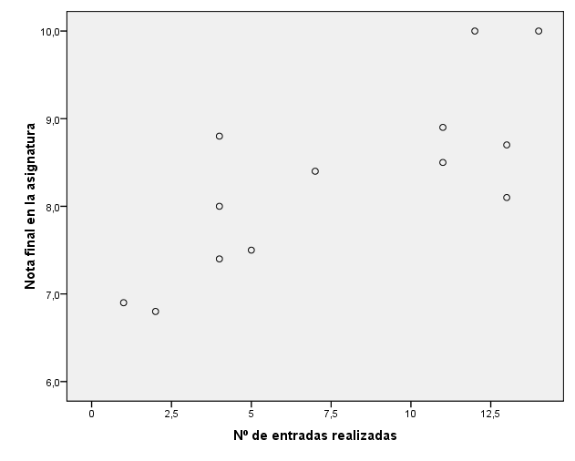

Explorar

Notas
 | Resultados creados | 14-ene-2011 10:42:16
 | Comentarios
Entrada | Datos | C:\Documents and Settings\Fernando\Mis documentos\FCAFE\DocenTIC\Victor Tella\Estadística foro.sav
Entrada | Conjunto de datos activo | Conjunto_de_datos1
Entrada | Filtro | <ninguno>
Entrada | Peso | <ninguno>
Entrada | Segmentar archivo | <ninguno>
Entrada | Núm. de filas del archivo de trabajo | 13
Manipulación de los valores perdidos | Definición de los perdidos | Los valores perdidos definidos por el usuario para las variables dependientes serán tratados como perdidos.
Manipulación de los valores perdidos | Casos utilizados | Los estadísticos se basan en los casos que no incluyan valores perdidos en ninguna variable dependiente o factor utilizados.
 | Sintaxis | EXAMINE VARIABLES=Preg1 preg2 preg3 preg4 preg5  /COMPARE VARIABLE  /PLOT=BOXPLOT  /STATISTICS=NONE  /NOTOTAL  /MISSING=LISTWISE.
Recursos | Tiempo de procesador | 0:00:00.469
Recursos | Tiempo transcurrido | 0:00:00.468

Resumen del procesamiento de los casos
 | Casos
 | Válidos |  | Perdidos |  | Total
 | N | Porcentaje | N | Porcentaje | N | Porcentaje
Preg. 1 | 8 | 61,5% | 5 | 38,5% | 13 | 100,0%
Preg. 2 | 8 | 61,5% | 5 | 38,5% | 13 | 100,0%
Preg. 3 | 8 | 61,5% | 5 | 38,5% | 13 | 100,0%
Preg. 4 | 8 | 61,5% | 5 | 38,5% | 13 | 100,0%
Preg. 5 | 8 | 61,5% | 5 | 38,5% | 13 | 100,0%

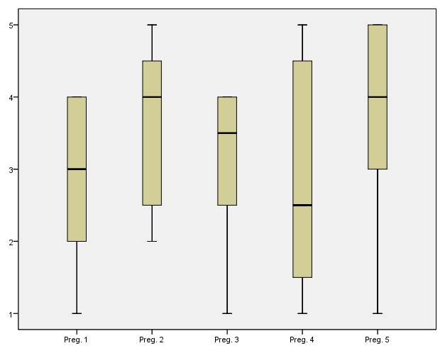

Regresión

Notas
 | Resultados creados | 14-ene-2011 10:43:51
 | Comentarios
Entrada | Datos | C:\Documents and Settings\Fernando\Mis documentos\FCAFE\DocenTIC\Victor Tella\Estadística foro.sav
Entrada | Conjunto de datos activo | Conjunto_de_datos1
Entrada | Filtro | <ninguno>
Entrada | Peso | <ninguno>
Entrada | Segmentar archivo | <ninguno>
Entrada | Núm. de filas del archivo de trabajo | 13
Tratamiento de los datos perdidos | Definición de perdidos | Los valores perdidos definidos por el usuario se tratarán como perdidos.
Tratamiento de los datos perdidos | Casos utilizados | Los estadísticos se basan en los casos sin valores perdidos para ninguna variable de las utilizadas.
 | Sintaxis | REGRESSION  /MISSING LISTWISE  /STATISTICS COEFF OUTS R ANOVA  /CRITERIA=PIN(.05) POUT(.10)  /NOORIGIN  /DEPENDENT Nota  /METHOD=ENTER Participaciones.
Recursos | Tiempo de procesador | 0:00:00.015
Recursos | Tiempo transcurrido | 0:00:00.031
Recursos | Memoria necesaria | 1460 bytes
Recursos | Memoria adicional requerida para los diagramas de residuos | 0 bytes

Variables introducidas/eliminadas^{b}
Modelo | Variables introducidas | Variables eliminadas | Método
1 | Nº de entradas realizadasª | . | Introducir
a. Todas las variables solicitadas introducidas.
b. Variable dependiente: Nota final en la asignatura

Resumen del modelo
Modelo | R | R cuadrado | R cuadrado corregida | Error típ. de la estimación
1 | ,778ª | ,605 | ,569 | ,6674
a. Variables predictoras: (Constante), Nº de entradas realizadas

Coeficientesª
Modelo |  | Coeficientes no estandarizados |  | Coeficientes tipificados
 |  | B | Error típ. | Beta
1 | (Constante) | 6,995 | ,370
1 | Nº de entradas realizadas | ,169 | ,041 | ,778
a. Variable dependiente: Nota final en la asignatura

Coeficientesª
Modelo
 |  | t | Sig.
1 | (Constante) | 18,914 | ,000
1 | Nº de entradas realizadas | 4,100 | ,002
a. Variable dependiente: Nota final en la asignatura

ANOVA^{b}
Modelo |  | Suma de cuadrados | gl | Media cuadrática | F | Sig.
1 | Regresión | 7,489 | 1 | 7,489 | 16,814 | ,002ª
1 | Residual | 4,900 | 11 | ,445
1 | Total | 12,389 | 12
a. Variables predictoras: (Constante), Nº de entradas realizadas
b. Variable dependiente: Nota final en la asignatura

Correlaciones

Notas
 | Resultados creados | 14-ene-2011 10:49:14
 | Comentarios
Entrada | Datos | C:\Documents and Settings\Fernando\Mis documentos\FCAFE\DocenTIC\Victor Tella\Estadística foro.sav
Entrada | Conjunto de datos activo | Conjunto_de_datos1
Entrada | Filtro | <ninguno>
Entrada | Peso | <ninguno>
Entrada | Segmentar archivo | <ninguno>
Entrada | Núm. de filas del archivo de trabajo | 13
Manipulación de los valores perdidos | Definición de valores perdidos | Los valores perdidos definidos por el usuario serán tratados como perdidos.
Manipulación de los valores perdidos | Casos utilizados | Los estadísticos para cada par de variables se basan en todos los casos que tengan datos válidos para dicho par.
 | Sintaxis | CORRELATIONS  /VARIABLES=Participaciones Nota  /PRINT=TWOTAIL NOSIG  /MISSING=PAIRWISE.
Recursos | Tiempo de procesador | 0:00:00.000
Recursos | Tiempo transcurrido | 0:00:00.016

Correlaciones
 |  | Nº de entradas realizadas | Nota final en la asignatura
Nº de entradas realizadas | Correlación de Pearson | 1 | ,778**
Nº de entradas realizadas | Sig. (bilateral) |  | ,002
Nº de entradas realizadas | N | 13 | 13
Nota final en la asignatura | Correlación de Pearson | ,778** | 1
Nota final en la asignatura | Sig. (bilateral) | ,002
Nota final en la asignatura | N | 13 | 13
**. La correlación es significativa al nivel 0,01 (bilateral).

Notas
 | Resultados creados | 14-ene-2011 10:53:39
 | Comentarios
Entrada | Datos | C:\Documents and Settings\Fernando\Mis documentos\FCAFE\DocenTIC\Victor Tella\Estadística foro.sav
Entrada | Conjunto de datos activo | Conjunto_de_datos1
Entrada | Filtro | <ninguno>
Entrada | Peso | <ninguno>
Entrada | Segmentar archivo | <ninguno>
Entrada | Núm. de filas del archivo de trabajo | 13
Manipulación de los valores perdidos | Definición de valores perdidos | Los valores perdidos definidos por el usuario serán tratados como perdidos.
Manipulación de los valores perdidos | Casos utilizados | Los estadísticos para cada par de variables se basan en todos los casos que tengan datos válidos para dicho par.
 | Sintaxis | CORRELATIONS  /VARIABLES=Participaciones Nota  /PRINT=TWOTAIL NOSIG  /MISSING=PAIRWISE.
Recursos | Tiempo de procesador | 0:00:00.000
Recursos | Tiempo transcurrido | 0:00:00.016

Estimación curvilínea

Notas
 | Resultados creados | 14-ene-2011 10:55:05
 | Comentarios
Entrada | Datos | C:\Documents and Settings\Fernando\Mis documentos\FCAFE\DocenTIC\Victor Tella\Estadística foro.sav
Entrada | Conjunto de datos activo | Conjunto_de_datos1
Entrada | Filtro | <ninguno>
Entrada | Peso | <ninguno>
Entrada | Segmentar archivo | <ninguno>
Entrada | Núm. de filas del archivo de trabajo | 13
Tratamiento de los datos perdidos | Definición de perdidos | Los valores perdidos definidos por el usuario se tratarán como perdidos.
Tratamiento de los datos perdidos | Casos utilizados | Los casos con un valor perdido en cualquier variable no se utilizan en el análisis.
 | Sintaxis | CURVEFIT  /VARIABLES=Nota WITH Participaciones  /CONSTANT  /MODEL=LINEAR  /PLOT FIT.
Recursos | Tiempo de procesador | 0:00:00.422
Recursos | Tiempo transcurrido | 0:00:00.437
Usar | Desde | Primera observación
Usar | Hasta | Última observación
Pronóstico | Desde | Primera observación de acuerdo con el período de uso
Pronóstico | Hasta | Última observación
Ajustes para las series temporales (TSET) | Cantidad de resultados | PRINT = DEFAULT
Ajustes para las series temporales (TSET) | Guarda de nuevas variables | NEWVAR = NONE
Ajustes para las series temporales (TSET) | Número máximo de retardos en los gráficos de autocorrelaciones o autocorrelaciones parciales | MXAUTO = 16
Ajustes para las series temporales (TSET) | Número máximo de retardos por gráficos de correlaciones cruzadas | MXCROSS = 7
Ajustes para las series temporales (TSET) | Número máximo de variables nuevas generadas por cada procedimiento | MXNEWVAR = 60
Ajustes para las series temporales (TSET) | Número máximo de casos nuevos generados por cada procedimiento | MXPREDICT = 1000
Ajustes para las series temporales (TSET) | Tratamiento de los valores perdidos definidos por el usuario | MISSING = EXCLUDE
Ajustes para las series temporales (TSET) | Valor del porcentaje para los intervalos de confianza | CIN = 95
Ajustes para las series temporales (TSET) | Tolerancia para la entrada de variables en las ecuaciones de regresión | TOLER = ,0001
Ajustes para las series temporales (TSET) | Máximo cambio iterativo en los parámetros | CNVERGE = ,001
Ajustes para las series temporales (TSET) | Método para el cálculo de los errores típicos de las autocorrelaciones | ACFSE = IND
Ajustes para las series temporales (TSET) | Longitud del período estacional | Sin especificar
Ajustes para las series temporales (TSET) | Variable cuyos valores etiquetan las observaciones en los gráficos | Sin especificar
Ajustes para las series temporales (TSET) | Las ecuaciones incluyen | CONSTANTE

Descripción del modelo
 | Nombre del modelo | MOD_1
Variable dependiente | 1 | Nota final en la asignatura
Ecuación | 1 | Lineal
 | Variable independiente | Nº de entradas realizadas
 | Constante | Incluidos
 | Variable cuyos valores etiquetan las observaciones en los gráficos | Sin especificar

Resumen del procesamiento de los casos
 | N
Total de casos | 13
Casos excluidosª | 0
Casos pronosticados | 0
Casos creados nuevos | 0
a. Los casos con un valor perdido en cualquier variable se excluyen del análisis.

Resumen del procesamiento de las variables
 |  | Variables
 |  | Dependiente | Independiente
 |  | Nota final en la asignatura | Nº de entradas realizadas
 | Número de valores positivos | 13 | 13
 | Número de ceros | 0 | 0
 | Número de valores negativos | 0 | 0
Número de valores perdidos | Perdidos definidos por el usuario | 0 | 0
Número de valores perdidos | Perdidos del sistema | 0 | 0

Resumen del modelo y estimaciones de los parámetros
Variable dependiente:Nota final en la asignatura
Ecuación | Resumen del modelo
Ecuación | R cuadrado | F | gl1 | gl2 | Sig.
Lineal | ,605 | 16,814 | 1 | 11 | ,002
La variable independiente esNº de entradas realizadas.

Resumen del modelo y estimaciones de los parámetros
Variable dependiente:Nota final en la asignatura
Ecuación | Estimaciones de los parámetros
Ecuación | Constante | b1
Lineal | 6,995 | ,169
La variable independiente esNº de entradas realizadas.

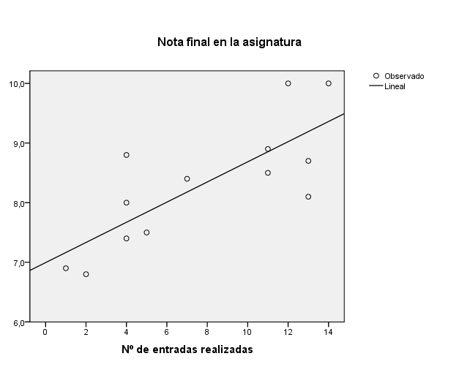

Gráfico

Notas
 | Resultados creados | 14-ene-2011 11:22:32
 | Comentarios
Entrada | Datos | C:\Documents and Settings\Fernando\Mis documentos\FCAFE\DocenTIC\Victor Tella\Estadística foro.sav
Entrada | Conjunto de datos activo | Conjunto_de_datos1
Entrada | Filtro | <ninguno>
Entrada | Peso | <ninguno>
Entrada | Segmentar archivo | <ninguno>
Entrada | Núm. de filas del archivo de trabajo | 13
 | Sintaxis | GRAPH  /BAR(SIMPLE)=COUNT BY Participaciones.
Recursos | Tiempo de procesador | 0:00:00.531
Recursos | Tiempo transcurrido | 0:00:00.532

